Уважаемые жители Вологодского, Грязовецкого, Междуреченского муниципальных районов!

Отделение г.Вологды и группа Технического надзора ФКУ «Центр ГИМС МЧС России по Вологодской области» напоминают что в соотсветствии с требованиями Приказа МЧС России N 608 от 18 октября 2012 г. "Об утверждении Административного регламента Министерства Российской Федерации по делам гражданской обороны, чрезвычайным ситуациям и ликвидации последствий стихийных бедствий предоставления государственной услуги по освидетельствованию маломерных судов, поднадзорных Государственной инспекции по маломерным судам Министерства Российской Федерации по делам гражданской обороны, чрезвычайным ситуациям и ликвидации последствий стихийных бедствий" Освидетельствование маломерного судна в процессе эксплуатации проводится через каждые пять лет (пункт 3.20 Административного регламента) на плаву перед началом эксплуатации. Проведение освидетельствования маломерного судна может быть осуществлено ранее, чем через пять лет, только по заявлению судовладельца. При этом проверка состояния подводной части маломерного судна должна осуществляться не реже одного раза в пять лет. Судно, не проходившее освидетельствования более пяти лет, перед его использованием в очередном году должно пройти освидетельствование на годность к плаванию. 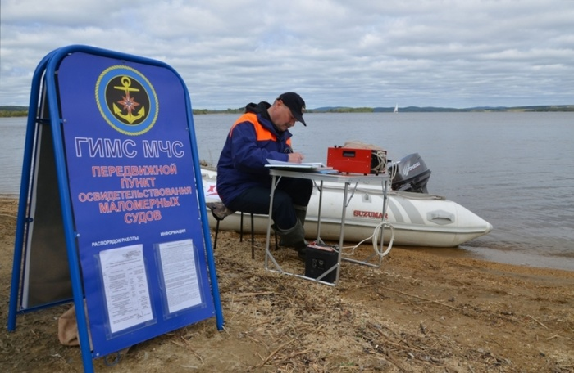

Для того что бы предъявить судно по месту базирования организован выезд передвижных пунктов освидетельствования согласно прилагаемого графика. График проведения освидетельствований маломерных судов

Район проведения | Дата проведения | Место проведения
Кирилловский район | 22.05.2019 | г. Кириллов (оз. Сиверское)
 | 04.06.2019 | м. Топорня (Волго-Балтийский канал)
 | 19.06.2019 | д. Коротецкая (р. Модлона)
Вожегодский район | 17.05.2019 | д. Нижняя (р. Вожега)
 | 18.05.2019 | д. Нижняя (р. Вожега)
 | 07.06.2019 | д. Бекетовская (р. Вожега)
 | 08.06.2019 | д. Нижняя (р. Вожега)
 | 29.06.2019 | д. Нижняя (р. Вожега)
 | 30.06.2019 | д. Нижняя (р. Вожега)
Усть - Кубинский район | 08.05.2016 | с. Устье (р. Кубена)
 | 31.05.2019 | с. Устье (р. Кубена)
 | 01.06.2019 | с. Бережное (р. Уфтюга)
г. Сокол | 31.05.2019 | р. Сухона
 | 21.06.2019 | р. Сухона
Вологодский район  Междуреченский район | 23.05.2019 | с. Новленское (р. Ельма)
 | 24.05.2019 | р. Лежа (д. Рогачево)
 | 25.05.2019 | с. Шуйское (р. Сухона)
 | 11.06.2019 | с. Шуйское (р. Сухона)
 | 12.06.2019 | с. Шуйское (р. Сухона)
 | 14.06.2019 | с. Кубенское (оз. Кубенское)

Для получения государственной услуги по освидетельствованию судоводитель должен предъявить маломерное судно, в исправном состоянии укомплектованное в соответствии с предъявляемыми требованиями. Заполнить заявление с приложением оригиналов и копии паспорта гражданина РФ а так же судового билета. За оказание данной государственной услуги взимание госпошлины не предусмотрено.

Так же напоминаем Вам, что административным законодательством Российской Федерации эксплуатация маломерного судна не прошедшего освидетельствования запрещена, КоАП РФ ч.1 ст.11.8 предусматривает административную ответственность в виде штрафа в размере от 500 до 1000 рублей.

Консультацию по вопросам порядка прохождения освидетельствования маломерных судов Вы можете получить по тел. (88172)27-17-50, 27-17-51.

